Matematika 9. 6.
- Hra: sečtěte věk, váhu, a výšku všech žáků přítomných ve třídě, udělejte si z údajů aritmetické průměry

- Učebnice:
155 / 9 -všechny procházejí středem, kruh a kružnice mají nekonečně mnoho os souměrnosti.
155 / 10 – kolik je zde os souměrnosti?
155 / 11 – nesmí tedy ležet na přímce, nejlepší bude pomoci si kolmicí.
155 / 12 25 . 6 = _______mm = __________
155 / 13 32 : 8 = ________cm
155 / 14 – aby se kružnice protly ve dvou bodech, musím do kružítka nabrat více než 10 mm.
Úsečka AB bude tedy kratší než součet obou poloměrů.
155 / 15
Nápověda
a . a a. b 2 . (a + b ) 4 . a
155 / 16 - doplnit tabulku
155 / 17
o = ____________m
S =____________m²

155 / 18 např.
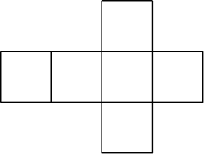
155 / 19
S = 6 . a . a
S = ________________ cm ²

155 / 20 – převést

- Procvičování na internetu:
https://www.onlinecviceni.cz/exc/pub_list_exc.php?action=show&class=5&subject=Matematika&search1=11.+Geometrie&topic=10.+Kv%C3%A1dr+-+povrch#selid

https://www.onlinecviceni.cz/exc/pub_list_exc.php?action=show&class=5&subject=Matematika&search1=11.+Geometrie&topic=09.+Krychle+-+povrch#selid

- Pracovní list:

